CHỦ ĐỀ 1:
MĨ THUẬT TRONG CUỘC SỐNG
(Thời lượng: 1 tiết)
Tuần 1 – Tiết 1
I. YÊU CẦU CẦN ĐẠT:
1.Kiến thức, kĩ năng.
- HS nhận biết được hình thức và sự xuất hiện đa dạng của mĩ thuật trong cuộc sống.
2. Năng lực:
- HS nhận biết hình thức và tên gọi một số hình thức biểu hiện của mĩ thuật trong cuộc sống.
- HS nhận biết được sự biểu hiện phong phú của mĩ thuật trong cuộc sống.
3. Phẩm chất:
- HS yêu thích một số hình thức biểu hiện của mĩ thuật trong cuộc sống xung quanh.
- HS có ý thức về việc giữ gìn cảnh quan, sự vật, đồ vật có tính mĩ thuật trong cuộc sống.
II. CHUẨN BỊ
1. Giáo viên:
- Một số tác phẩm MT, clip (nếu có điều kiện)...có nội dung liên quan đến sự xuất hiện của mĩ thuật trong cuộc sống.
- Một số sản phẩm MT gần gũi tại địa phương.
2. Học sinh:
- Sách học MT lớp 2.
- Vở bài tập MT 2.
- Bút chì, tẩy, màu vẽ, giấy vẽ, giấy màu, kéo, keo dán...
III. TIẾN TRÌNH DẠY – HỌC:
HOẠT ĐỘNG DẠY | HOẠT ĐỘNG HỌC
1. HOẠT ĐỘNG KHỞI ĐỘNG  - GV cho HS chơi trò chơi“Tranh và tượng”.  - GV nêu luật chơi, cách chơi.  Mục đích: HS tìm và nhận biết được tranh và tượng trong clip giới thiệu khoảng 30 giây.  Cách chơi: GV chuẩn bị một clip gồm có tranh, tượng và phù điêu.  Cách tiến hành: GV cho hai nhóm lên chơi, mỗi nhóm 3 – 4 HS. Sau khi xem clip, nhóm nào xác định được nhiều tranh, tượng đúng hơn thì thắng.  - GV và HS còn lại nhận xét, tuyên dương đội chơi biết lựa chọn đúng.  - GV giải thích thế nào là tranh và tượng.  - GV giới thiệu chủ đề. | - HS lắng nghe.  - Hai nhóm HS lên chơi, mỗi nhóm 3-4 HS. Sau khi xem xong clip, nhóm nào xác định được nhiều tranh, tượng đúng hơn thì thắng cuộc.  - Tiếp thu  - Mở bài học
2. NỘI DUNG BÀI HỌC:  - GV mời một số HS nêu những hiểu biết của mình về các tác phẩm MT, sản phẩm MT qua một số câu hỏi kiểm tra, củng cố kiến thức đã học:  + Những tác phẩm MT được biết đến bởi yếu tố nào?  + Những sản phẩm MT thường xuất hiện ở đâu?  - GV ghi tóm tắt các câu trả lời của HS lên bảng (không đánh giá).  - GV yêu cầu HS mở SGK MT 2 trang 5, quan sát hình minh họa và cho biết đó là những tác phẩm, sản phẩm gì.  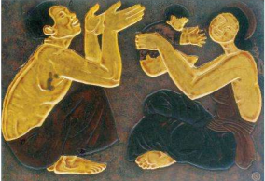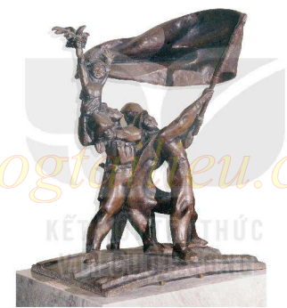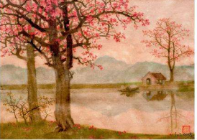  - GV căn cứ những ý kiến HS đã phát biểu để bổ sung, làm rõ hơn về sự xuất hiện của mĩ thuật trong cuộc sống với những hình thức khác nhau như:  + Pa nô, áp phích ở ngoài đường vào những dịp kỷ niệm, ngày lễ...  + Cờ trang trí ở trường học nhân dịp khai giảng, chào đón năm học mới...  + Những sản phẩm thủ công mĩ nghệ, đồ lưu niệm...  - GV giải thích cho HS hiểu rõ thêm về những sản phẩm MT được làm từ vật liệu tái sử dụng. Khi giải thích cần phân tích ngắn gọn trên vật thật để HS liên tưởng đến những điều đã được học về yếu tố và nguyên lí tạo hình.  - Sau khi giải thích, GV yêu cầu HS quan sát trang 6-7 SGK mĩ thuật 2 để thấy rõ hơn những hình thức khác của mĩ thuật trong cuộc sống.  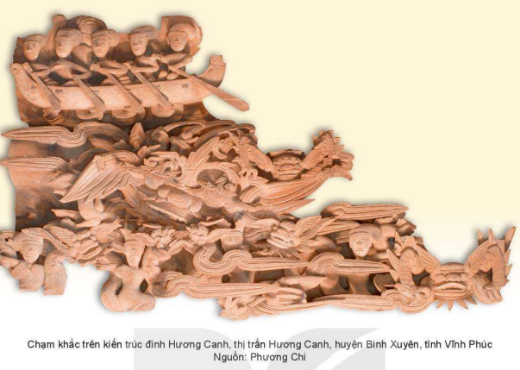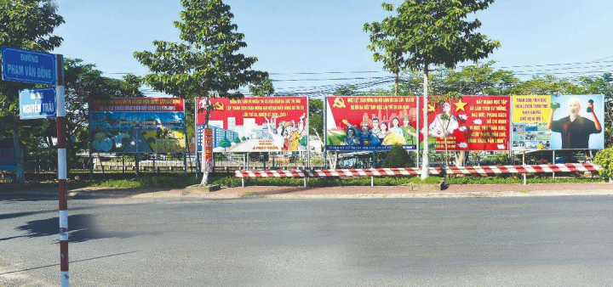  - Sau đó GV mời từng HS nói về các tác phẩm MT, sản phẩm MT mà mình đã nhìn thấy trong trường học cũng như ở nhà hay ở những nơi mà HS đã đến.  - GV khen ngợi, động viên HS. | - HS lắng nghe câu hỏi và nêu những hiểu biết của mình về các tác phẩm MT, sản phẩm MT mà mình biết.  - HS nêu  - HS nêu  - Quan sát, ghi nhớ  - Thực hiện, quan sát và cho biết đó là những tác phẩm, sản phẩm gì.  + Hạnh phúc, phù điêu sơn đắp, của Phạm Gia Giang.  + Chiến thắng Điện Biên Phủ, tượng đồng, Nguyễn Hải.  + Mùa hoa gạo, tranh lụa,Tạ Thúc Bình.  - Lắng nghe, tiếp thu kiến thức mà GV truyện đạt.  - Tiếp thu  - Quan sát, ghi nhớ  - Tiếp thu  - Lắng nghe, nắm bắt kiến thức mà GV truyền đạt và liên tưởng đến những điều đã được học về yếu tố và nguyên lí tạo hình.  - Quan sát trang 6-7 SGK mĩ thuật 2 để thấy rõ hơn những hình thức khác của mĩ thuật trong cuộc sống.  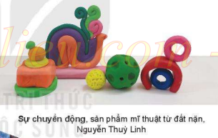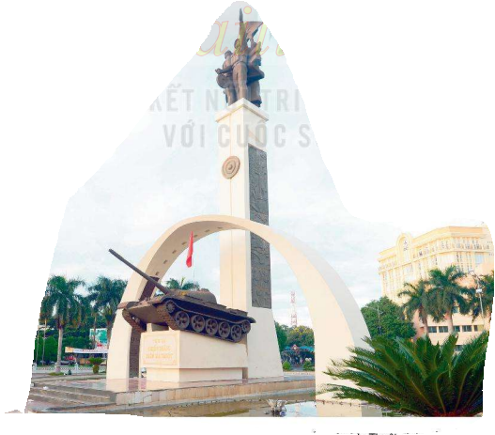  - HS nói về các tác phẩm MT, sản phẩm MT mà mình đã nhìn thấy trong trường học cũng như ở nhà hay ở những nơi mà mình đã đến.  - Phát huy
*Củng cố:  - Yêu cầu HS nêu lại kiến thức bài học.  - Khen ngợi HS  *Liên hệ thực tế cuộc sống:  - GV liên hệ bài học vào thực tế cuộc sống. *GDĐP: Chủ đề 1- Truyền thống văn hóa của tỉnh Quảng Nam | - HS nêu  - Phát huy  - Lắng nghe, mở rộng kiến thức

Điều chỉnh – bổ sung ( nếu có ):
…………………………………………………..………………………………….………………………………………………………………………………………………………………………………………………………………………………
…………………………………………………..………………………………….………………………………………………………………………………………………………………………………………………………………………

